Урок по подготовке к ЕГЭ
Тема: «Решение задач на движение»
Цели:
Основная личностная цель педагога по отношению к индивидуальной самореализации учеников: приобретение обучающимися убежденности в возможности познания ими законов природы и в необходимости разумного использования знаний полученных из различных областей наук для дальнейшего развития техники, формирование отношения к математике как к элементу общечеловеческой культуры.
Предметные цели:
1) Проверка умения решения вычислительных задач;
2) Интеграция знаний из различных областей науки;
3) Формирование умений применять навыки решения математических задач к решению задач на движение.

Оргдеятельностные цели: овладение навыками самореализации учебной деятельности – умение ставить перед собой цель, развитие навыков самостоятельной работы с дополнительной литературой, с ресурсами Интернета.

Оборудование:
ноутбук
раздаточный материал для учащихся:

Ход урока.

1. Вступительное слово (1 мин)
Объявляется тема урока
Решение задач на движение
- Какие цели вы сами поставите для этого урока?
- Решать задачи на движение по прямой, по кругу, по воде
- Совершенствовать вычислительные навыки и умение решать уравнения

2. Совершенствование вычислительных навыков (9 мин)
Самостоятельная работа по вариантам

3. Решение задач на движение по прямой: (5 мин)
Задача из ЕГЭ (составление уравнения)
1. Задание 11 № 26580. Из пункта A в пункт B, расстояние между которыми 75 км, одновременно выехали автомобилист и велосипедист. Известно, что за час автомобилист проезжает на 40 км больше, чем велосипедист. Определите скорость велосипедиста, если известно, что он прибыл в пункт B на 6 часов позже автомобилиста. Ответ дайте в км/ч.
 | Скорость (км/ч) | Время (ч) | Расстояние (км)
Автомобиль | х+40 | $$\frac{75}{х+40}$$ | 75
Велосипедист | х | $$\frac{75}{х}$$ | 75
$$\frac{75}{х+40}-\frac{75}{х}=6$$
4. Решение задач на движение по кругу. (5 мин)
Задача из ЕГЭ (составление уравнения)
2. Задание 11 № 512354. Двум гонщикам предстоит проехать 85 кругов по кольцевой трассе протяжённостью 8 км. Оба гонщика стартовали одновременно, а на финиш первый пришёл раньше второго на 17 минут. Чему равнялась средняя скорость второго гонщика, если известно, что первый гонщик в первый раз обогнал второго на круг через 48 минут? Ответ дайте в км/ч.
48 мин = 0,6 ч; 17 мин =$\frac{17}{60}$ ч
8 км∙85=680 км
$\frac{8}{0,8}$=10 (км/ч) – скорость удаления
х (км/ч) – скорость 2; х+10 (км/ч) – скорость 1
$\frac{680}{х+10}$(ч) – время 1; $\frac{680}{х}$(ч) – время 2
$$\frac{680}{х}-\frac{680}{х+10}=\frac{17}{60}$$
5. Решение задач на движение по воде. (23 мин)
Задачи из ЕГЭ (составление уравнения)
1. Задание 11 № 26588. Теплоход проходит по течению реки до пункта назначения 200 км и после стоянки возвращается в пункт отправления. Найдите скорость течения, если скорость теплохода в неподвижной воде равна 15 км/ч, стоянка длится 10 часов, а в пункт отправления теплоход возвращается через 40 часов после отплытия из него. Ответ дайте в км/ч.
 | Скорость (км/ч) | Время (ч) | Расстояние (км)
По течению | 15+х | $$\frac{200}{15+х}$$ | 200
Против течения | 15-х | $$\frac{200}{15-х}$$ | 200
$$\frac{200}{15+х}+\frac{200}{15-х}=30$$
2. Задание 11 № 26590. От пристани A к пристани B отправился с постоянной скоростью первый теплоход, а через 1 час после этого следом за ним со скоростью на 1 км/ч большей отправился второй. Расстояние между пристанями равно 420 км. Найдите скорость первого теплохода, если в пункт B оба теплохода прибыли одновременно. Ответ дайте в км/ч.
3. Задание 11 № 99602. Расстояние между пристанями А и В равно 120 км. Из А в В по течению реки отправился плот, а через час вслед за ним отправилась яхта, которая, прибыв в пункт В, тотчас повернула обратно и возвратилась в А. К этому времени плот прошел 24 км. Найдите скорость яхты в неподвижной воде, если скорость течения реки равна 2 км/ч. Ответ дайте в км/ч.
 | Скорость (км/ч) | Время (ч) | Расстояние (км)
По течению | х+2 | $$\frac{120}{х+2}$$ | 120
Против течения | х-2 | $$\frac{120}{х-2}$$ | 120
Плот | 2 | 24:2=12 | 24
$\frac{120}{х+2}+\frac{120}{х-2}$=12
4. Задание 11 № 99604. Путешественник переплыл море на яхте со средней скоростью 20 км/ч. Обратно он летел на спортивном самолете со скоростью 480 км/ч. Найдите среднюю скорость путешественника на протяжении всего пути. Ответ дайте в км/ч.
V_{ср}=$\frac{s}{t}$
S_{общ}=s+s; t₁=$\frac{s}{20}$; t₂=$\frac{s}{480}$; t_{общ}=$\frac{s}{20}+\frac{s}{480}$
V=$\frac{2s}{\frac{s}{20}+\frac{s}{480}}$=$\frac{2s 480}{25s}$=38.4
- Выводы: (1 мин)
Давайте подведём итоги урока.
- На какие виды делятся задачи на движение?
- Как найти среднюю скорость?

- Домашнее задание. (1 мин)
Задачи из раздаточного материала
- Литература:
http://reshuege.ru/test?

Приложение 1.
Задачи на движение по прямой
1. Задание 11 № 26580. Из пункта A в пункт B, расстояние между которыми 75 км, одновременно выехали автомобилист и велосипедист. Известно, что за час автомобилист проезжает на 40 км больше, чем велосипедист. Определите скорость велосипедиста, если известно, что он прибыл в пункт B на 6 часов позже автомобилиста. Ответ дайте в км/ч.
2. Задание 11 № 26584. Два велосипедиста одновременно отправились в 88–километровый пробег. Первый ехал со скоростью, на 3 км/ч большей, чем скорость второго, и прибыл к финишу на 3 часа раньше второго. Найти скорость велосипедиста, пришедшего к финишу вторым. Ответ дайте в км/ч.
3. Задание 11 № 99594. Расстояние между городами А и В равно 150 км. Из города А в город В выехал автомобиль, а через 30 минут следом за ним со скоростью 90 км/ч выехал мотоциклист, догнал автомобиль в городе С и повернул обратно. Когда он вернулся в А, автомобиль прибыл в В. Найдите расстояние от А до С. Ответ дайте в километрах.

Задачи на движение по окружности
1. Задание 11 № 99598. Из одной точки круговой трассы, длина которой равна 14 км, одновременно в одном направлении стартовали два автомобиля. Скорость первого автомобиля равна 80 км/ч, и через 40 минут после старта он опережал второй автомобиль на один круг. Найдите скорость второго автомобиля. Ответ дайте в км/ч.
2. Задание 11 № 512354. Двум гонщикам предстоит проехать 85 кругов по кольцевой трассе протяжённостью 8 км. Оба гонщика стартовали одновременно, а на финиш первый пришёл раньше второго на 17 минут. Чему равнялась средняя скорость второго гонщика, если известно, что первый гонщик в первый раз обогнал второго на круг через 48 минут? Ответ дайте в км/ч.

Задачи на движение по воде
1. Задание 11 № 26588. Теплоход проходит по течению реки до пункта назначения 200 км и после стоянки возвращается в пункт отправления. Найдите скорость течения, если скорость теплохода в неподвижной воде равна 15 км/ч, стоянка длится 10 часов, а в пункт отправления теплоход возвращается через 40 часов после отплытия из него. Ответ дайте в км/ч.
2. Задание 11 № 26590. От пристани A к пристани B отправился с постоянной скоростью первый теплоход, а через 1 час после этого следом за ним со скоростью на 1 км/ч большей отправился второй. Расстояние между пристанями равно 420 км. Найдите скорость первого теплохода, если в пункт B оба теплохода прибыли одновременно. Ответ дайте в км/ч.
3. Задание 11 № 26591. От пристани A к пристани B отправился с постоянной скоростью первый теплоход, а через 1 час после этого следом за ним со скоростью на 1 км/ч большей отправился второй. Расстояние между пристанями равно 110 км. Найдите скорость второго теплохода, если в пункт B он прибыл одновременно с первым. Ответ дайте в км/ч.
4. Задание 11 № 26610. Баржа в 10:00 вышла из пункта А в пункт В, расположенный в 15 км от А. Пробыв в пункте В 1 час 20 минут, баржа отправилась назад и вернулась в пункт А в 16:00. Определите (в км/час) скорость течения реки, если известно, что собственная скорость баржи равна 7 км/ч.
5. Задание 11 № 99602. Расстояние между пристанями А и В равно 120 км. Из А в В по течению реки отправился плот, а через час вслед за ним отправилась яхта, которая, прибыв в пункт В, тотчас повернула обратно и возвратилась в А. К этому времени плот прошел 24 км. Найдите скорость яхты в неподвижной воде, если скорость течения реки равна 2 км/ч. Ответ дайте в км/ч.
6. Задание 11 № 99604. Путешественник переплыл море на яхте со средней скоростью 20 км/ч. Обратно он летел на спортивном самолете со скоростью 480 км/ч. Найдите среднюю скорость путешественника на протяжении всего пути. Ответ дайте в км/ч.

Приложение 2.
Вариант 1
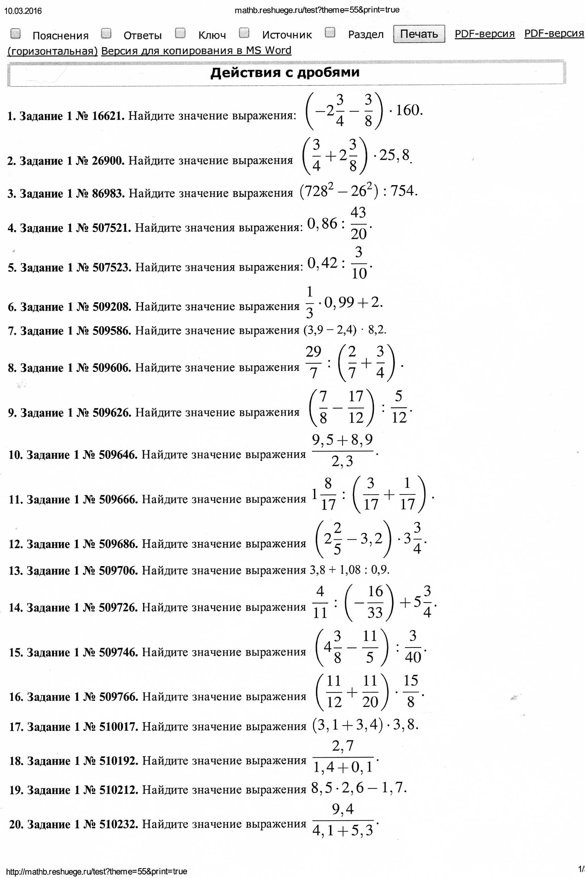
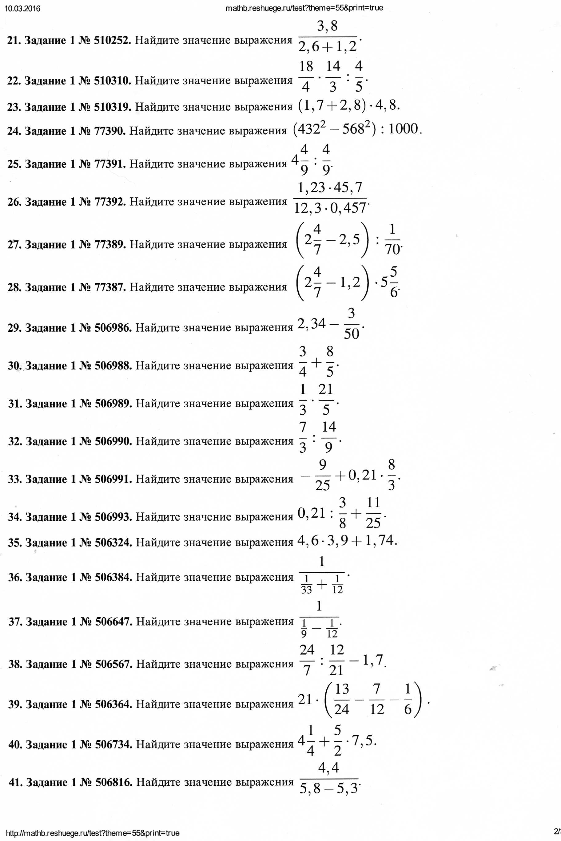
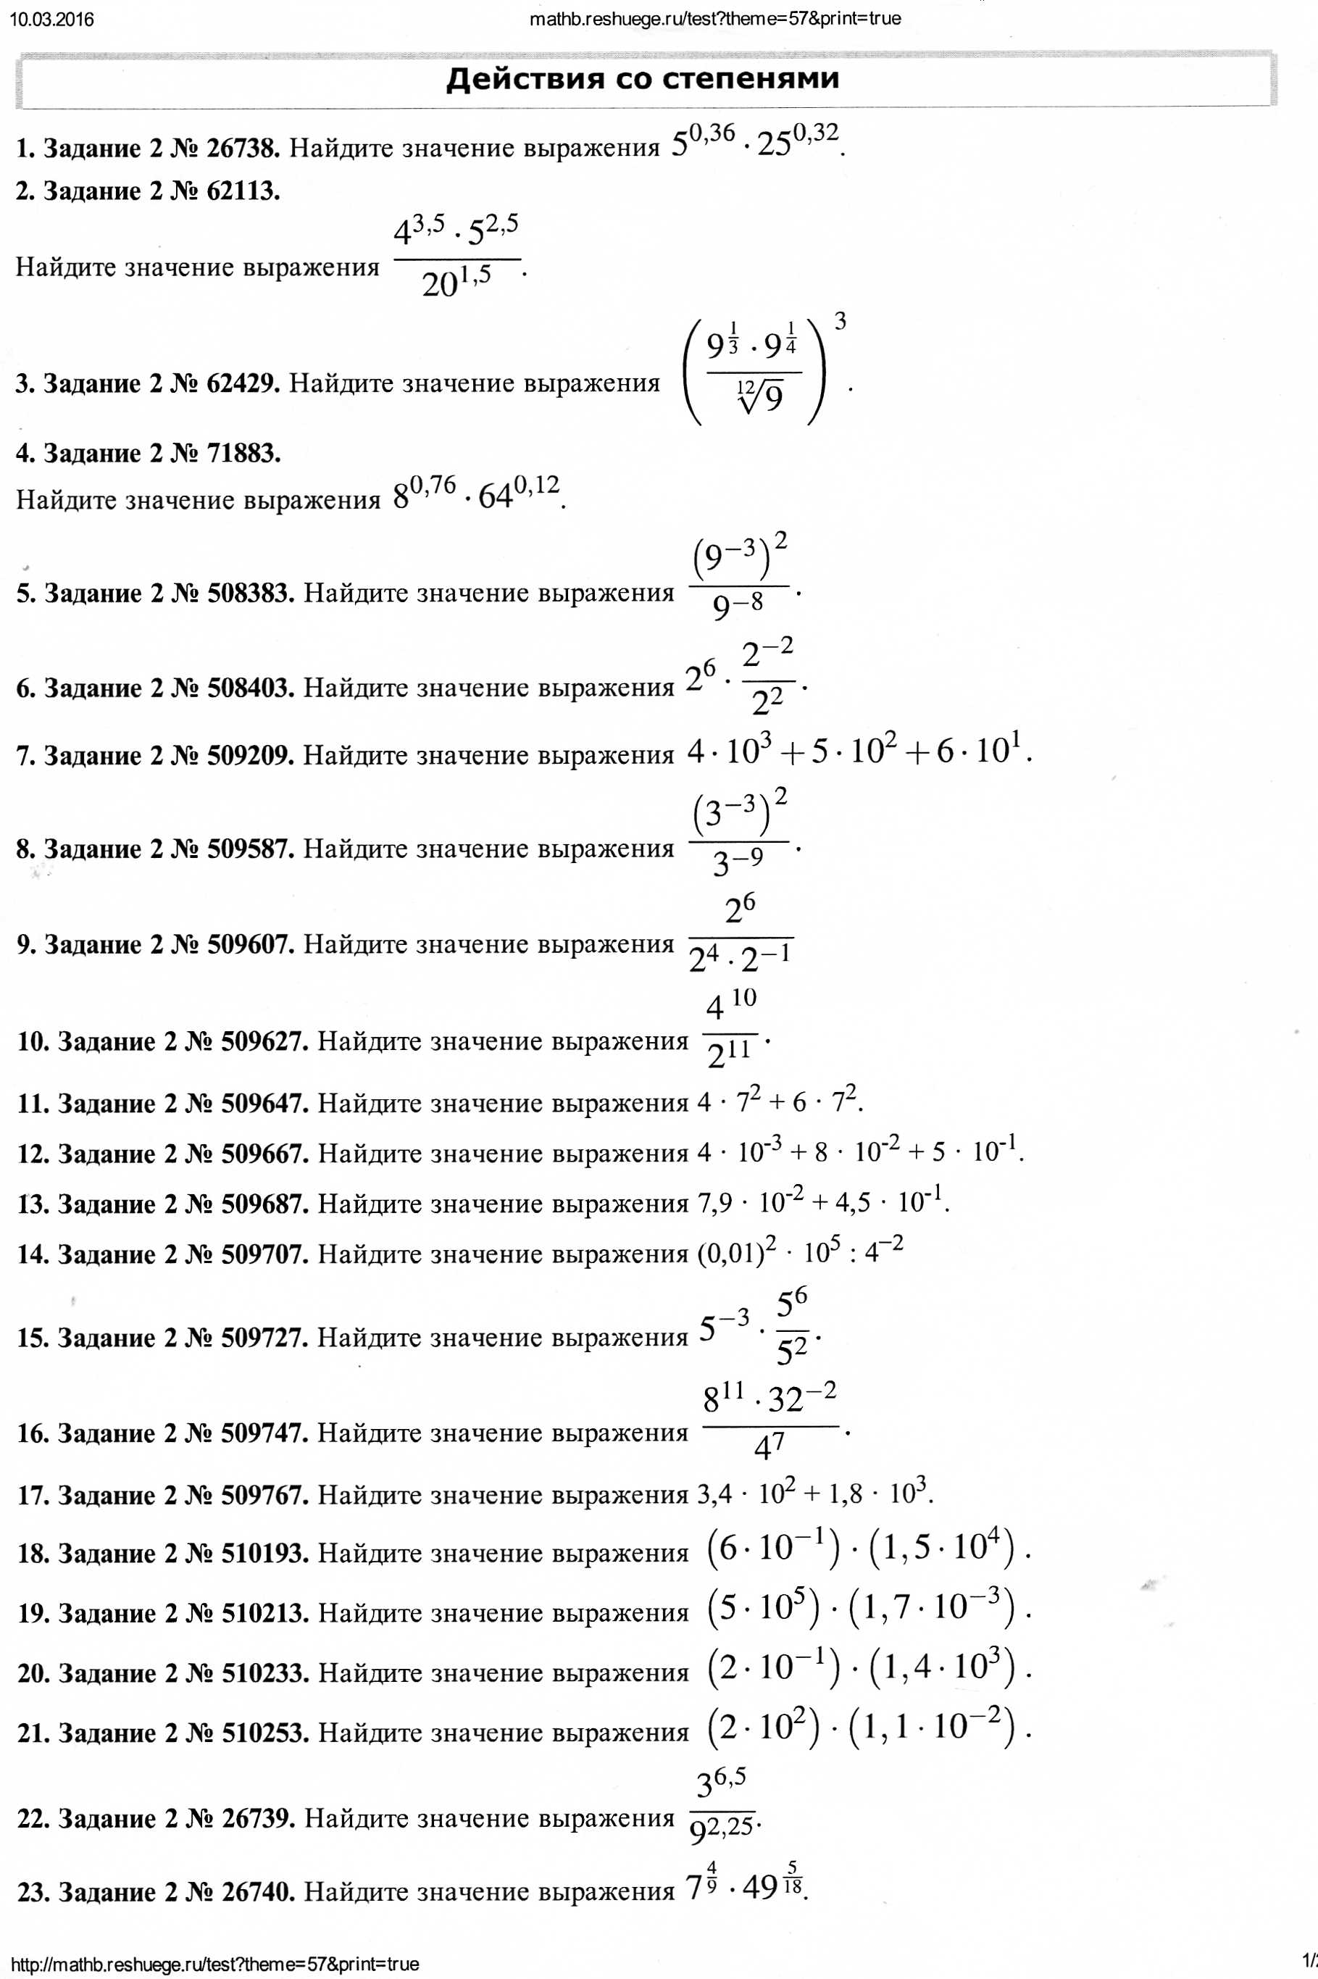
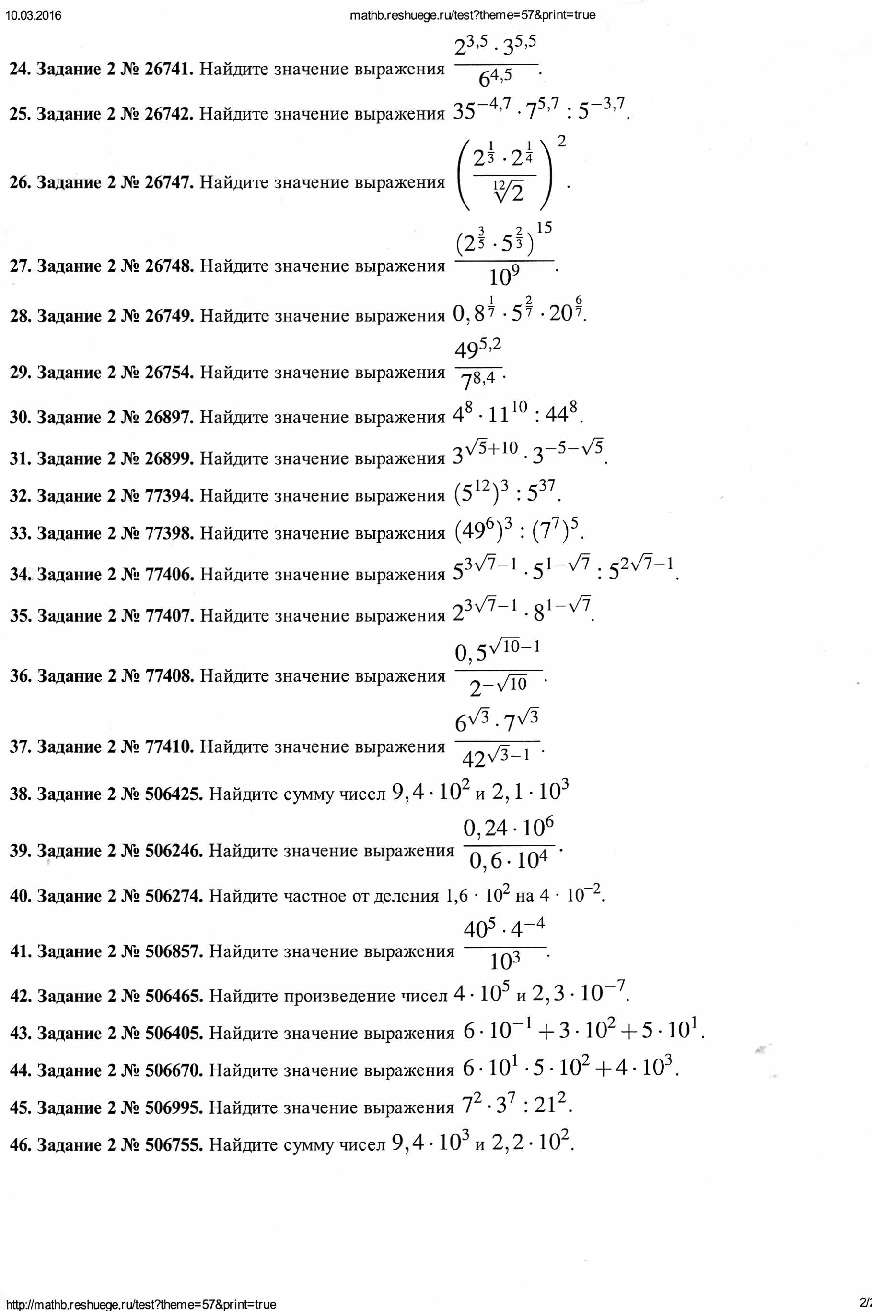

Вариант 2
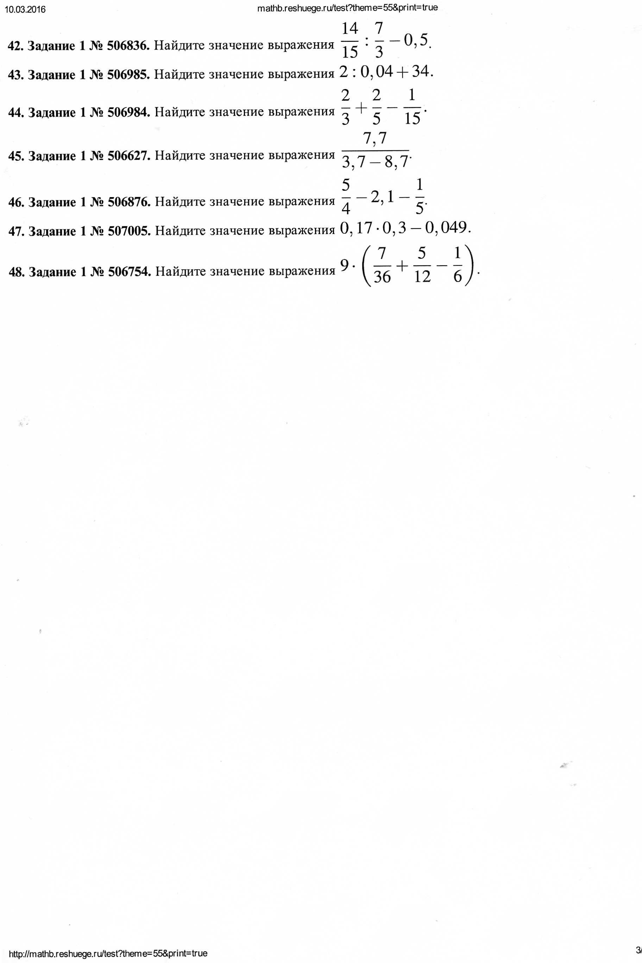

Вариант 3
Вариант 4

